INFORME POLIGRÁFICO - ESPECÍFICO
Empresa: | PRUEBA 1 | Agencia/Sede: | Huehuetenango
Puesto: | cajero | Fecha: | 22/08/2026

DATOS GENERALES DEL EVALUADO:
Nombres: | Angeles
Apellidos: | Villagrán
Edad: | 33 años
Fecha de nacimiento: | 23/08/1992
Lugar de nacimiento: | Quetzaltenango
No. de Identificación: | 1234 56789 1011
Nacionalidad: | Guatemala
Estado civil: | casado
Dirección: | 2da avenida 3-76 zona 2, La Esperanza, Quetzaltenango
Teléfono: | 5215 9945
Teléfono de emergencia: | 4207 3047
Correo electrónico: | administracionrepro@gmail.com
Iggs: | SCD<ZXC
Nit: | XCSXC
Licencia de conducir: | si

RESULTADO DE EVALUACIÓN:
APROBADO
NO APROBADO | Indicación de mentira en las preguntas: 3 y 5
APROBADO CON EXCEPCION |  | Aspecto que origina la excepción:

OBSERVACIONES:
PRUEBA

PROCEDIMIENTO DE EVALUACIÓN:
Enfoque: | Evaluar la veracidad de la información proporcionada por el evaluado mediante una entrevista estructurada y el uso del equipo poligráfico, registrando y analizando las respuestas psicofisiológicas generadas ante las preguntas relevantes establecidas para el proceso de evaluación.
Autorización: | Como requisito indispensable para dar inicio, se procedió a la autorización escrita. Se informó al candidato(a) la razón por la cual se le evaluaría, el tiempo aproximado y los pasos a seguir. Así mismo, se le indicó que por ningún motivo debería permanecer en contra de su voluntad y no sería obligado(a) a responder a las preguntas formuladas, a lo cual indicó estar totalmente de acuerdo.
Condiciones para la evaluación: | El Poligrafista llenó el formato de antecedentes Médico-Psicológico con las respuestas del evaluado, como condición indispensable para conocer el estado físico/mental y prevenir que factores externos pudiesen afectar el resultado. No se encontró ningún impedimento, por lo que se dio inicio.
Motivo de la prueba: | Investigación por desaparición de Q1000

INFORMACIÓN OBTENIDA DURANTE LA ENTREVISTA:
DATOS FAMILIARES:
 | Nombre: | Edad: | Teléfono: | Dirección | Ocupación o lugar de trabajo:
Padre: | Carlos Morales | 54 años | 12525858 | zona 2, Quetzaltenango | Albañil
Madre: | Claudia Mercedes Reyes Muñoz | 54 años | 58234618 | zona 2, Quetzaltenango | ama de casa
Observaciones:

ESTADO CIVIL:
Nombre del conyugue o pareja actual:
Edad:
Número de teléfono:
Dirección:
Ocupación o lugar de trabajo:
Tipo de relación:
Estado de la relación:
Tiempo de la relación:
Número de relación:

NO SE TRASLADA LA INFORMACION DE ESTADO CIVIL

HIJOS:
Edgar Alejandro Escobar Cacatzun | 8 años | estudiante
Ian Geronimo Escobar Cacatzun | 12 años | Estudiante

NIVEL ACADÉMICO:
Ultimo grado cursado:

EN ELE SISTEMA APARECE SOLAMENTE LA OPCIÓN DEL NIVEL DE ESTUDIO Y NO PASA LA INFORMACIÓN AL WORD, también combinar las celtas en el formato de Word porfavor

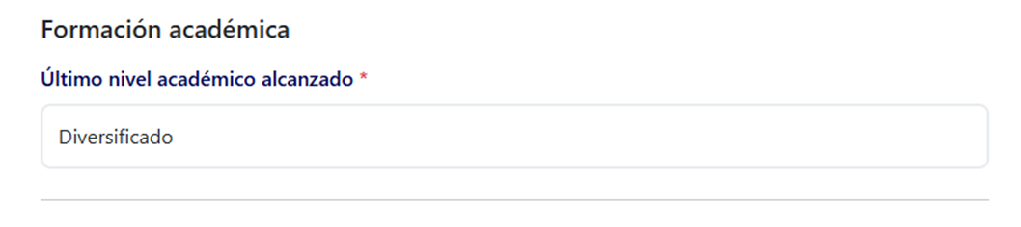

INFORMACIÓN LABORAL:
Empresa: | Puesto Ocupado: | Fechas laboradas: | Salario  mensual: | Motivo de la prueba:
REPRO | RRHH | 01/2026 al Actual | 5000.00 | Investigación por desaparición de Q1000

INFORMACIÓN COMPLEMENTARIA:
Xxxx

No se traslada la información laboral

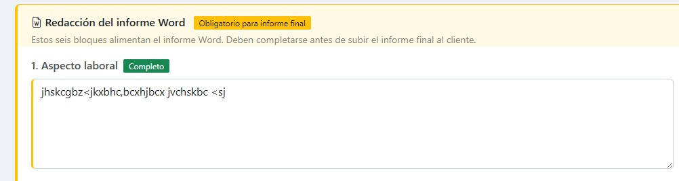

RECOMENDACIONES:
xjckhscblkjbsclkj<zbxjklcbs

ASPECTO ECONÓMICO:
Deudas:
Entidad: | Monto: | Saldo: | Cuota: | Motivo: | Antigüedad: | Estatus: | Atraso:
Banco de los Trabajadores | Q50,000.00 | Q30000 | Q1500 | Préstamo, cuando laboró en Cemaco quedo un saldo pendiente por pagar | 9 años | Al día
Interconsumo | Q20000 | Q10000 | Q1500 | Compra de una refrigeradora, quedo un saldo que ya no cancelo | 5 años | Atrasado | 10 años
TOTALES: | Q. 70,000.00 | Q. 40,000.00 | Q. 3,000.00
sdcjhgsdcgsbkhdsxbchjbxckbcxjkbchskjbc<vc<kjhbcxzc

ASPECTOS DE SALUD:
sdcjkshdcbshkbdkbhcjbhadcbshdckbhdscbshdkjbhc

HÁBITOS PERSONALES:
askdjhcsljkhcljkshxcjlkasbncjbsjbcxljksbchjbsc

VINCULO CON ACTIVIDADES DELICTIVAS Y DROGAS ILEGALES:
dsnbjdcjksbxcjlsbdlchjbxzljbchzxnjc<bxznmb<mn

ASPECTOS JUDICIALES:
kjsncjksbcxlkjsbxclkjxbcljkbzcxljkzbclkjsblkjb<lkjb

OBSERVACIONES ADICIONALES:

RESULTADOS DE EVALUACIÓN POLIGRÁFICA:
La prueba se realizó mediante la aplicación de preguntas específicas, previamente revisadas con el evaluado(a), con el propósito de garantizar su comprensión y aclarar cualquier duda antes de iniciar.
No. | PREGUNTA RELEVANTE | Respuesta | Resultado | Puntuación
1 | jsdbcjsbxcsb xcnb zxn | cz<jbcxhjzx | NDI | +3
2 | xcxzc xzcxzc | xczzxc | NDI | +3
3 | xc xzczsxc | xzccxz | NDI | +3
4 | cxzxzcvzsczxcszx | xzczz | NDI | +3
5 | xczcszcxzxczczxc | xccx | NDI | +3
Criterios de interpretación: | ❌ DI: Indicación de mentira > -3 | 🟡Inconcluso: 0 | ✅ NDI: No indicación de mentira > +3
CONCLUSION:
Durante la evaluación se monitorearon las reacciones psicofisiológicas del evaluado(a) mediante el equipo poligráfico. Posteriormente, se realizó el análisis de los registros obtenidos durante las tres fases del examen, de acuerdo con los criterios establecidos para la evaluación poligráfica.
Con base al análisis realizado se concluye que: NOMBREDECANDIDATO, NO RESPONDIÓ CON VERACIDAD A LAS PREGUNTAS RELEVANTES EVALUADAS.
Las siguientes preguntas relevantes presentaron reacciones psicofisiológicas significativas:
Por lo que para los fines que esta evaluación tenga, se clasifica a la evaluado(a) como:
NDI: NO HAY INDICACIÓN DE MENTIRA/ APROBADO.
DI: INDICACIÓN DE MENTIRA/ NO APROBADO.
NDI: NO HAY INDICACIÓN DE MENTIRA/CONFIABLE CON EXCEPCION.
ASPECTO QUE ORIGINA LA EXCEPCIÓN:
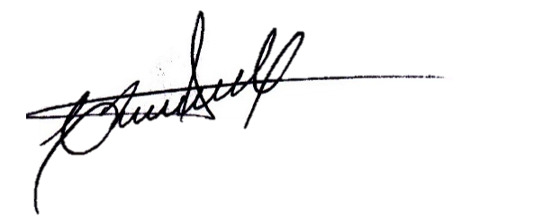
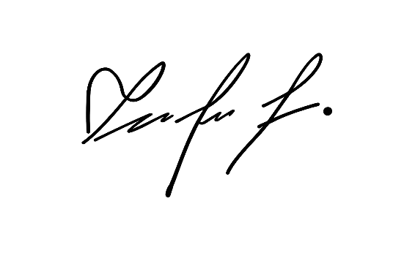
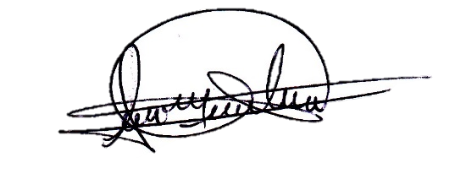

Stefanie Castro/ Rodrigo Castro/ Narda Plester
Poligrafista Certificado
Registro APA No. Stefanie9245 Rodrigo12871 Narda 10296

ANEXOS:
NO ESTÁ EL APARTADO EN EL SISTEMA.
 | TATUAJES:
No. | Ubicación | Tamaño | Descripción | Tiempo | ¿Visible con uniforme? | Significado
1
Nivel de riesgo: |  | Riesgo Bajo: tatuajes artísticos/comunes, sin contenido violento.  Riesgo Medio: símbolos agresivos o intimidatorios (ej., alusiones a armas, amenazas), sin referencias claras a estructuras criminales.  Riesgo Alto: Asociado a símbolos vinculados a estructuras criminales o pandillas o  contradicciones en entrevista.
No. | Ubicación | Tamaño | Descripción | Tiempo | ¿Visible con uniforme? | Significado
2
Nivel de riesgo: |  | Riesgo Bajo: tatuajes artísticos/comunes, sin contenido violento.  Riesgo Medio: símbolos agresivos o intimidatorios (ej., alusiones a armas, amenazas), sin referencias claras a estructuras criminales.  Riesgo Alto: Asociado a símbolos vinculados a estructuras criminales o pandillas o  contradicciones en entrevista.

ADICIONAL:

LA PLATAFORMA NO TIENE LA OPCIÓN PARA EDITAR TABLAS PARA INFORME EN WORD, la información que se trasladó en este informe fue la que el candidato llena, porque no tenemos tablas para editar el Word.

El candidato no llena información de salud:

